班级动态(4.14）
一、来园基本情况
来园人数：应到30人，实到28人，2人病假。
儿童（男孩） | 来园情绪 | 自主放物品 | 自主早点 | 儿童（女孩） | 来园情绪 | 自主放物品 | 自主早点
王秋逸 | √ | √ | 来园较晚 | 肖妙青 | √ | √ | √
纪苏晨 | √ | √ | √ | 嵇羽晞 | √ | √ | √
赵夏冉 | √ | √ | √ | 管亦星 | √ | √ | 来园较晚
白新奇 | √ | √ | 来园较晚 | 陈怡何 | √ | √ | √
丁载誉 | √ | √ | √ | 陈艺茹 | √ | √ | √
杨言希 | √ | √ | √ | 刘佩琦 | √ | √ | √
樊晏清 | √ | √ | √ | 朱柯逸 | √ | √ | √
邵祉琛 | 请假 | 请假 | 请假 | 胡欣芮 | √ | √ | √
刘与一 | √ | √ | √ | 李梦兮 | √ | √ | 来园较晚
蔡镇远 | √ | √ | √ | 张心愉 | √ | √ | √
崔子瑜 | √ | √ | √ | 徐佳一 | √ | √ | √
陶书宇 | √ | √ | √ | 曹婳 | √ | √ | √
李一凡 | √ | √ | √ | 顾一冉 | √ | √ | √
冯子乐 | √ | √ | √ | 朱天文 | 请假 | 请假 | 请假
孔梓睿 | √ | √ | 来园较晚 | 黄雅萌 | √ | √ | √

二、户外活动

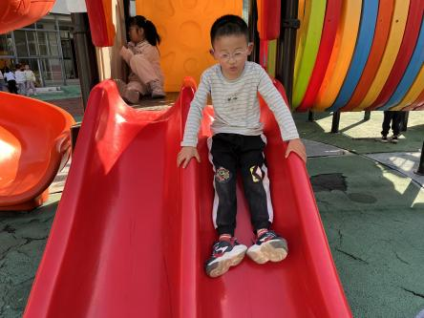 | 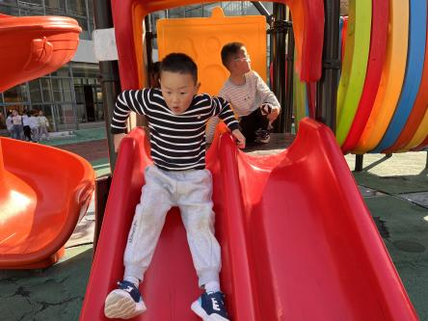 | 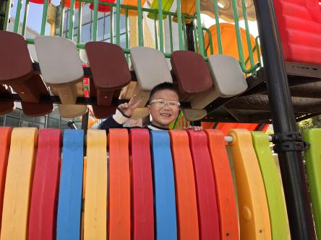
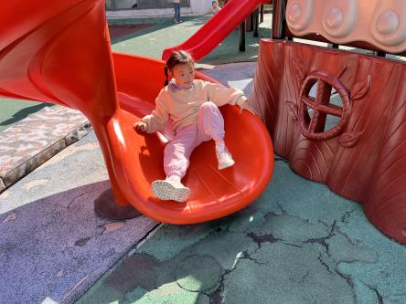 | 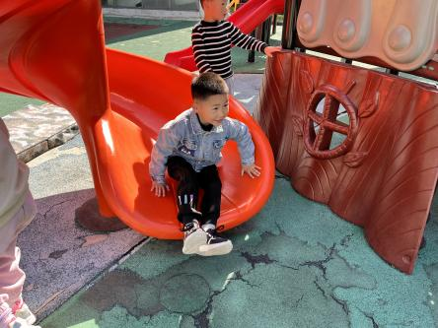 | 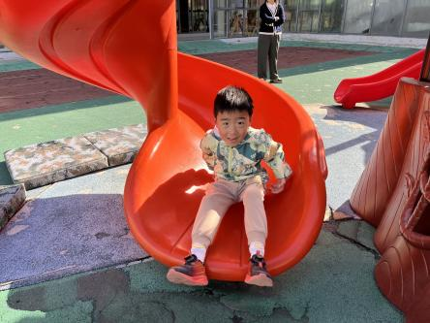
三、集体活动
现代社会人们的分工越来越细，工作的种类越来越多，并且与人们的生活密切关系，不仅每种工作都有各自的特点，还对人们的生活起到了不同的作用。本次活动在孩子们事先调查不同工作的基础上，鼓励孩子们用清楚、完整的语言与大家交流、分享，从中不仅提高孩子们的语言表达能力，同时也引导孩子进一步感知工作与人们生活的密切关系。
大班的孩子对各种不同的工作充满了好奇，他们对一些常见的工作，如教师、工人、农民、医生等比较了解，但是对一些生活中不经常接触到的工作却了解不多。同时孩子们已经有过收集资料的经验，大部分孩子能用清楚的语句进行讲述，但是还有小部分孩子讲述时语句比较简单，缺乏一定的语言组织能力，不能深入地展开讲述。
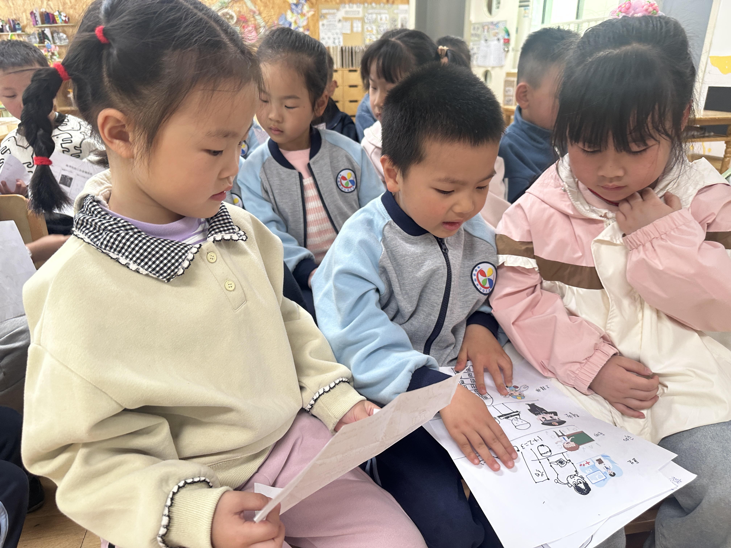 | 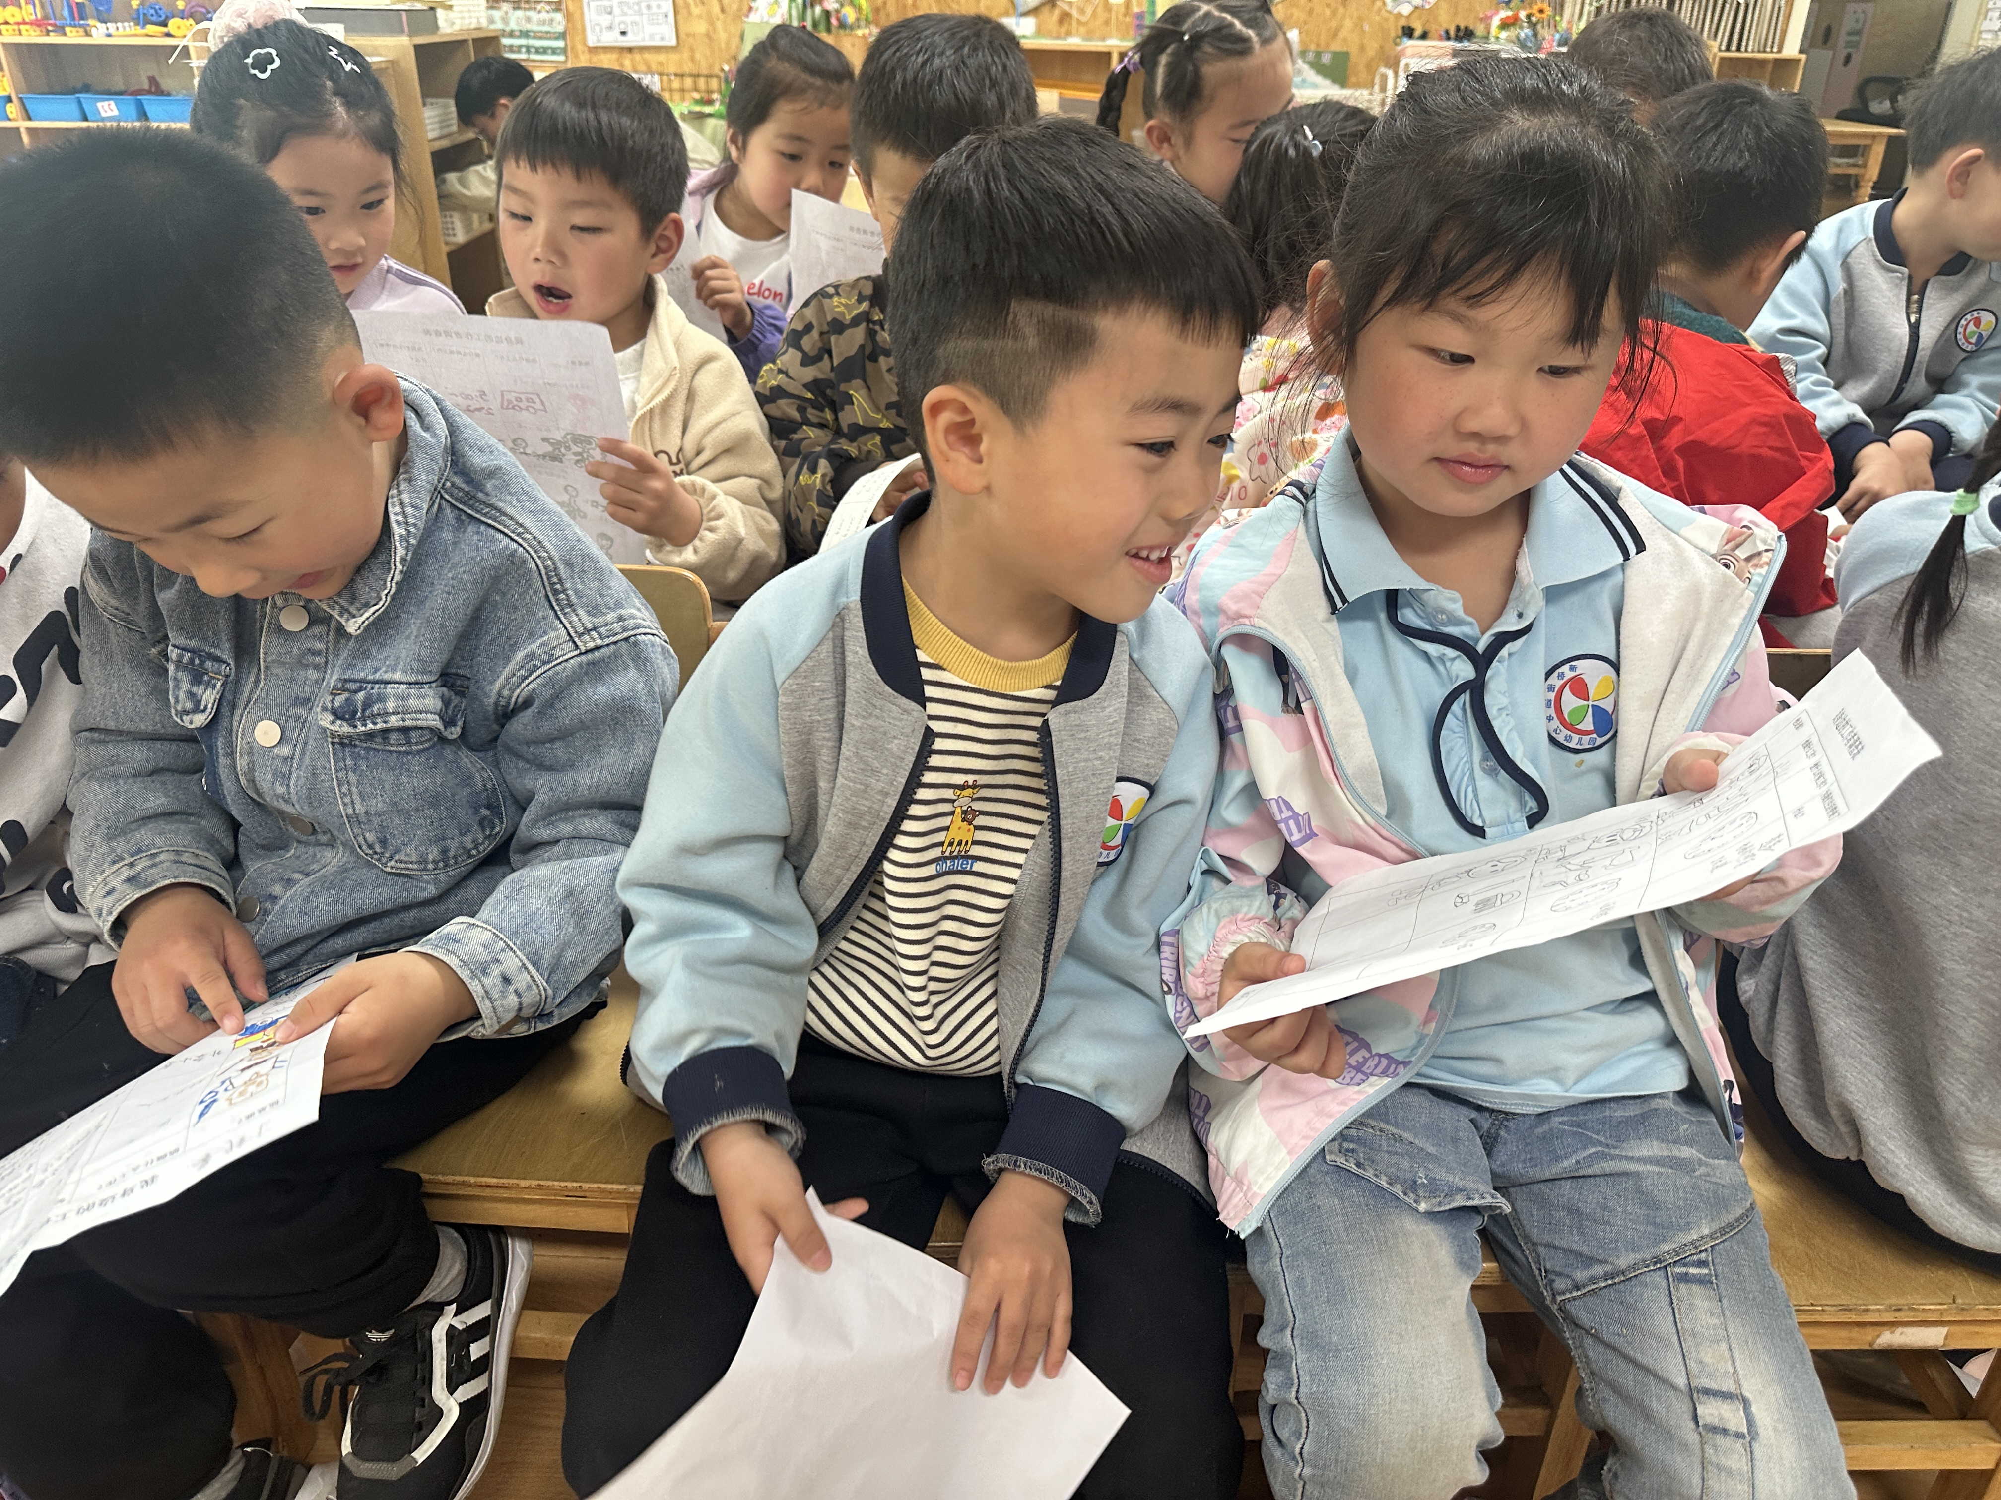 | 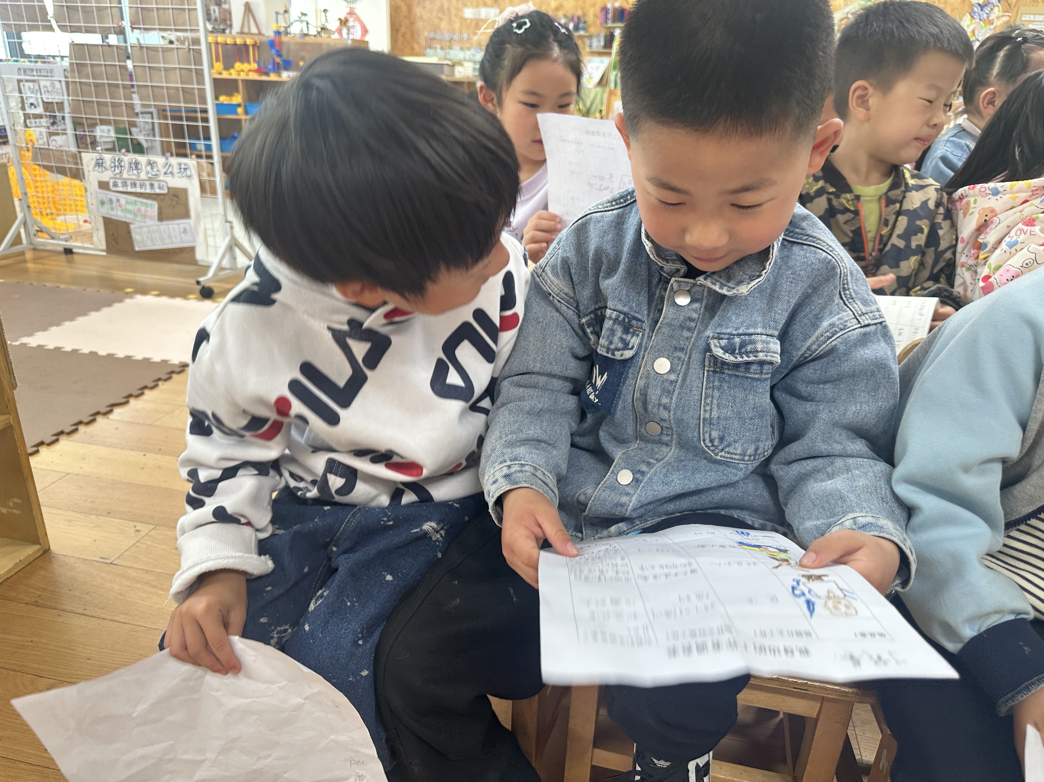
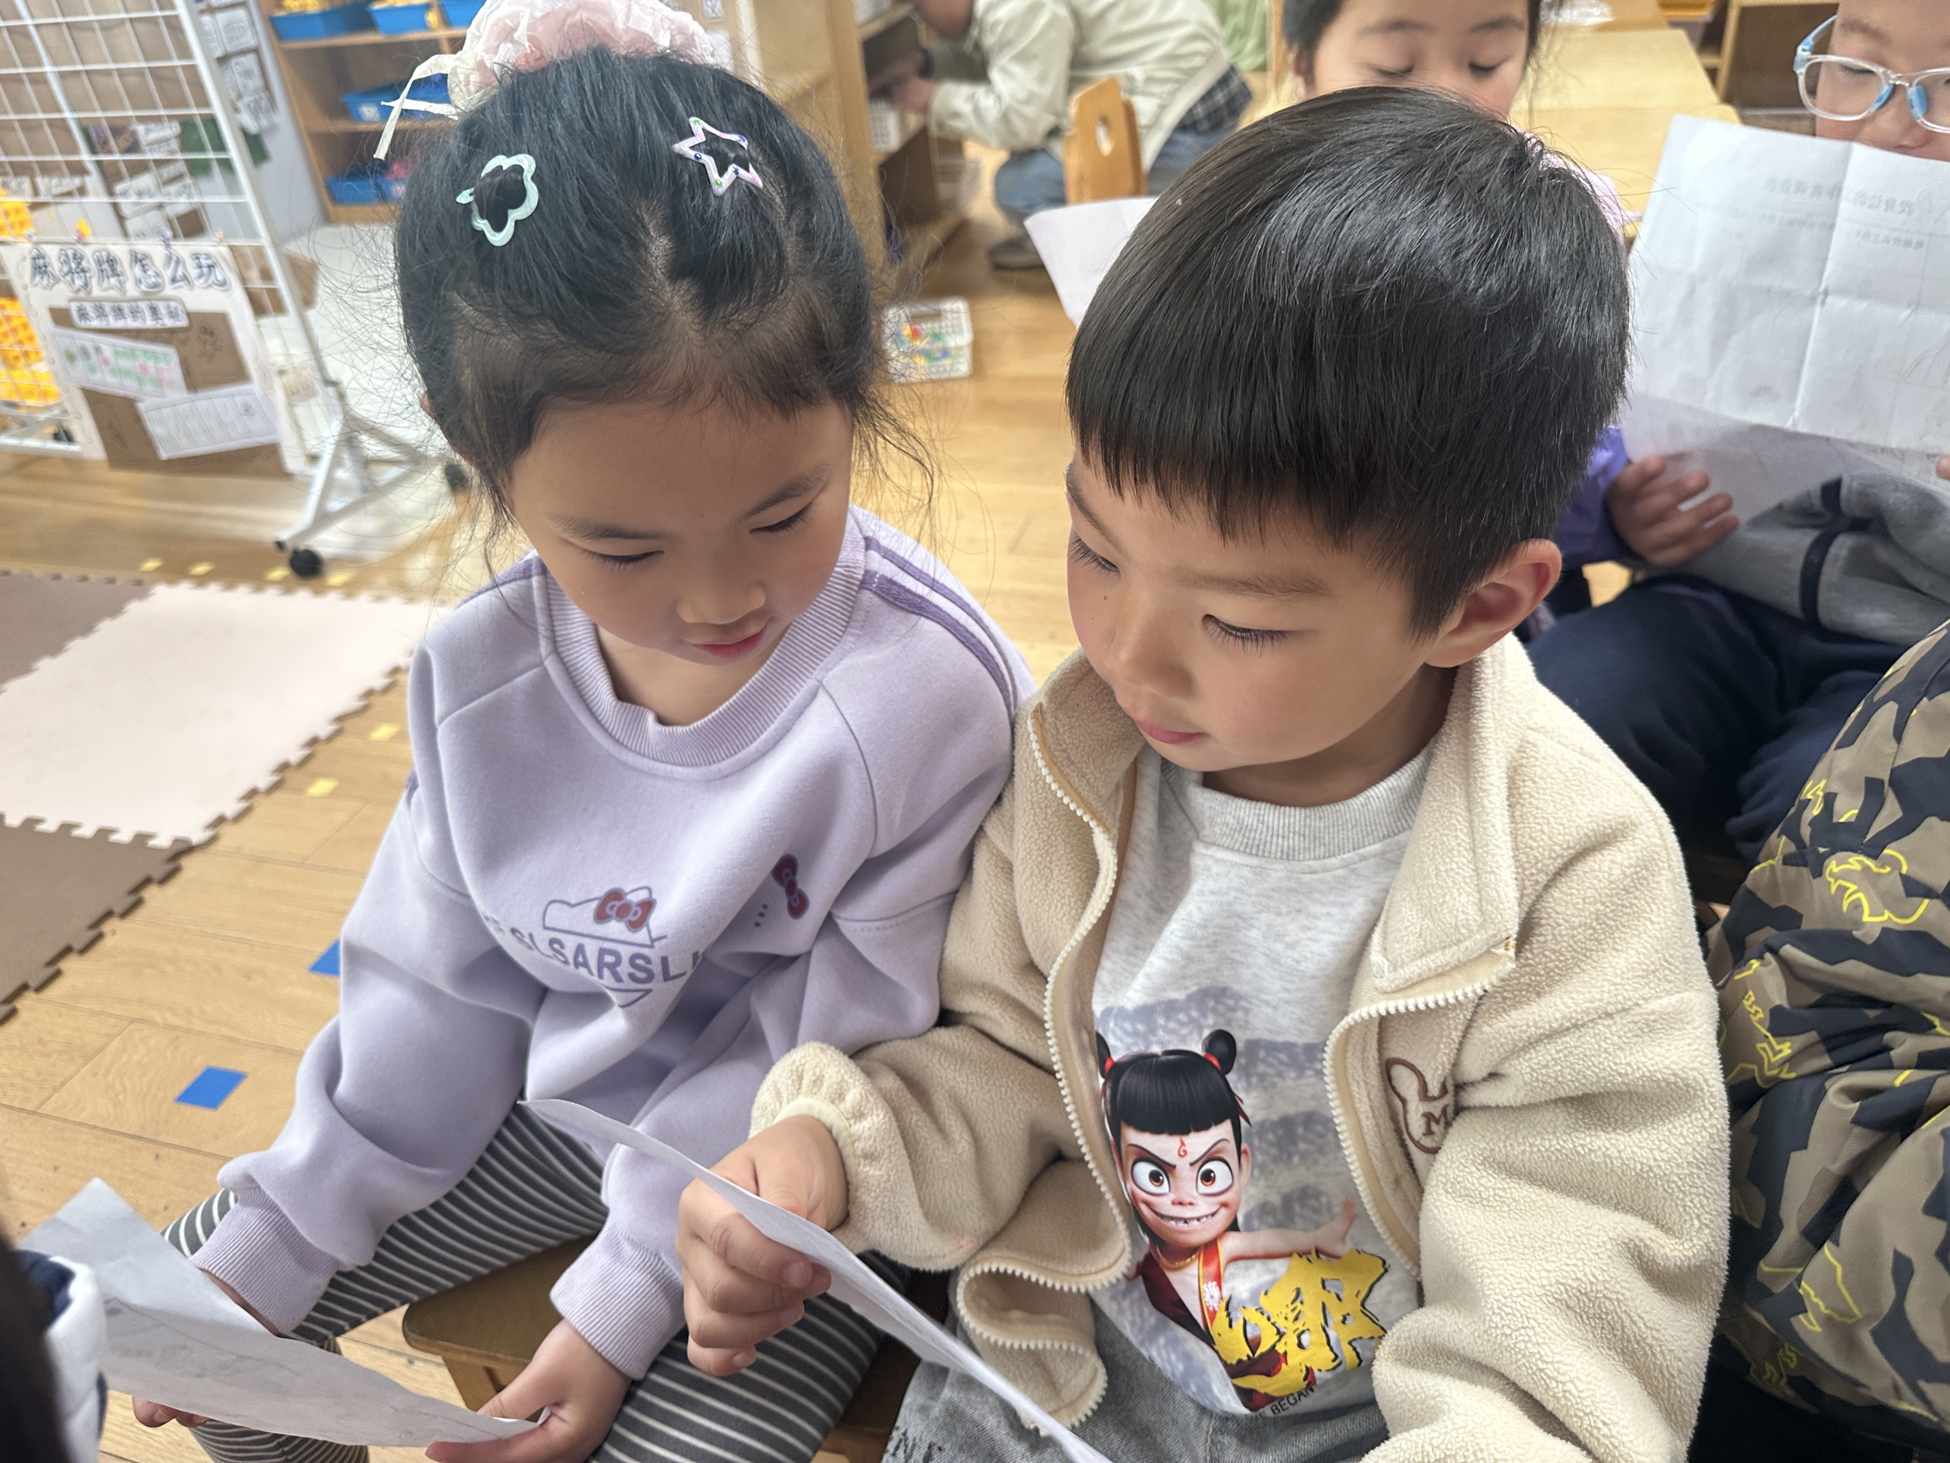 | 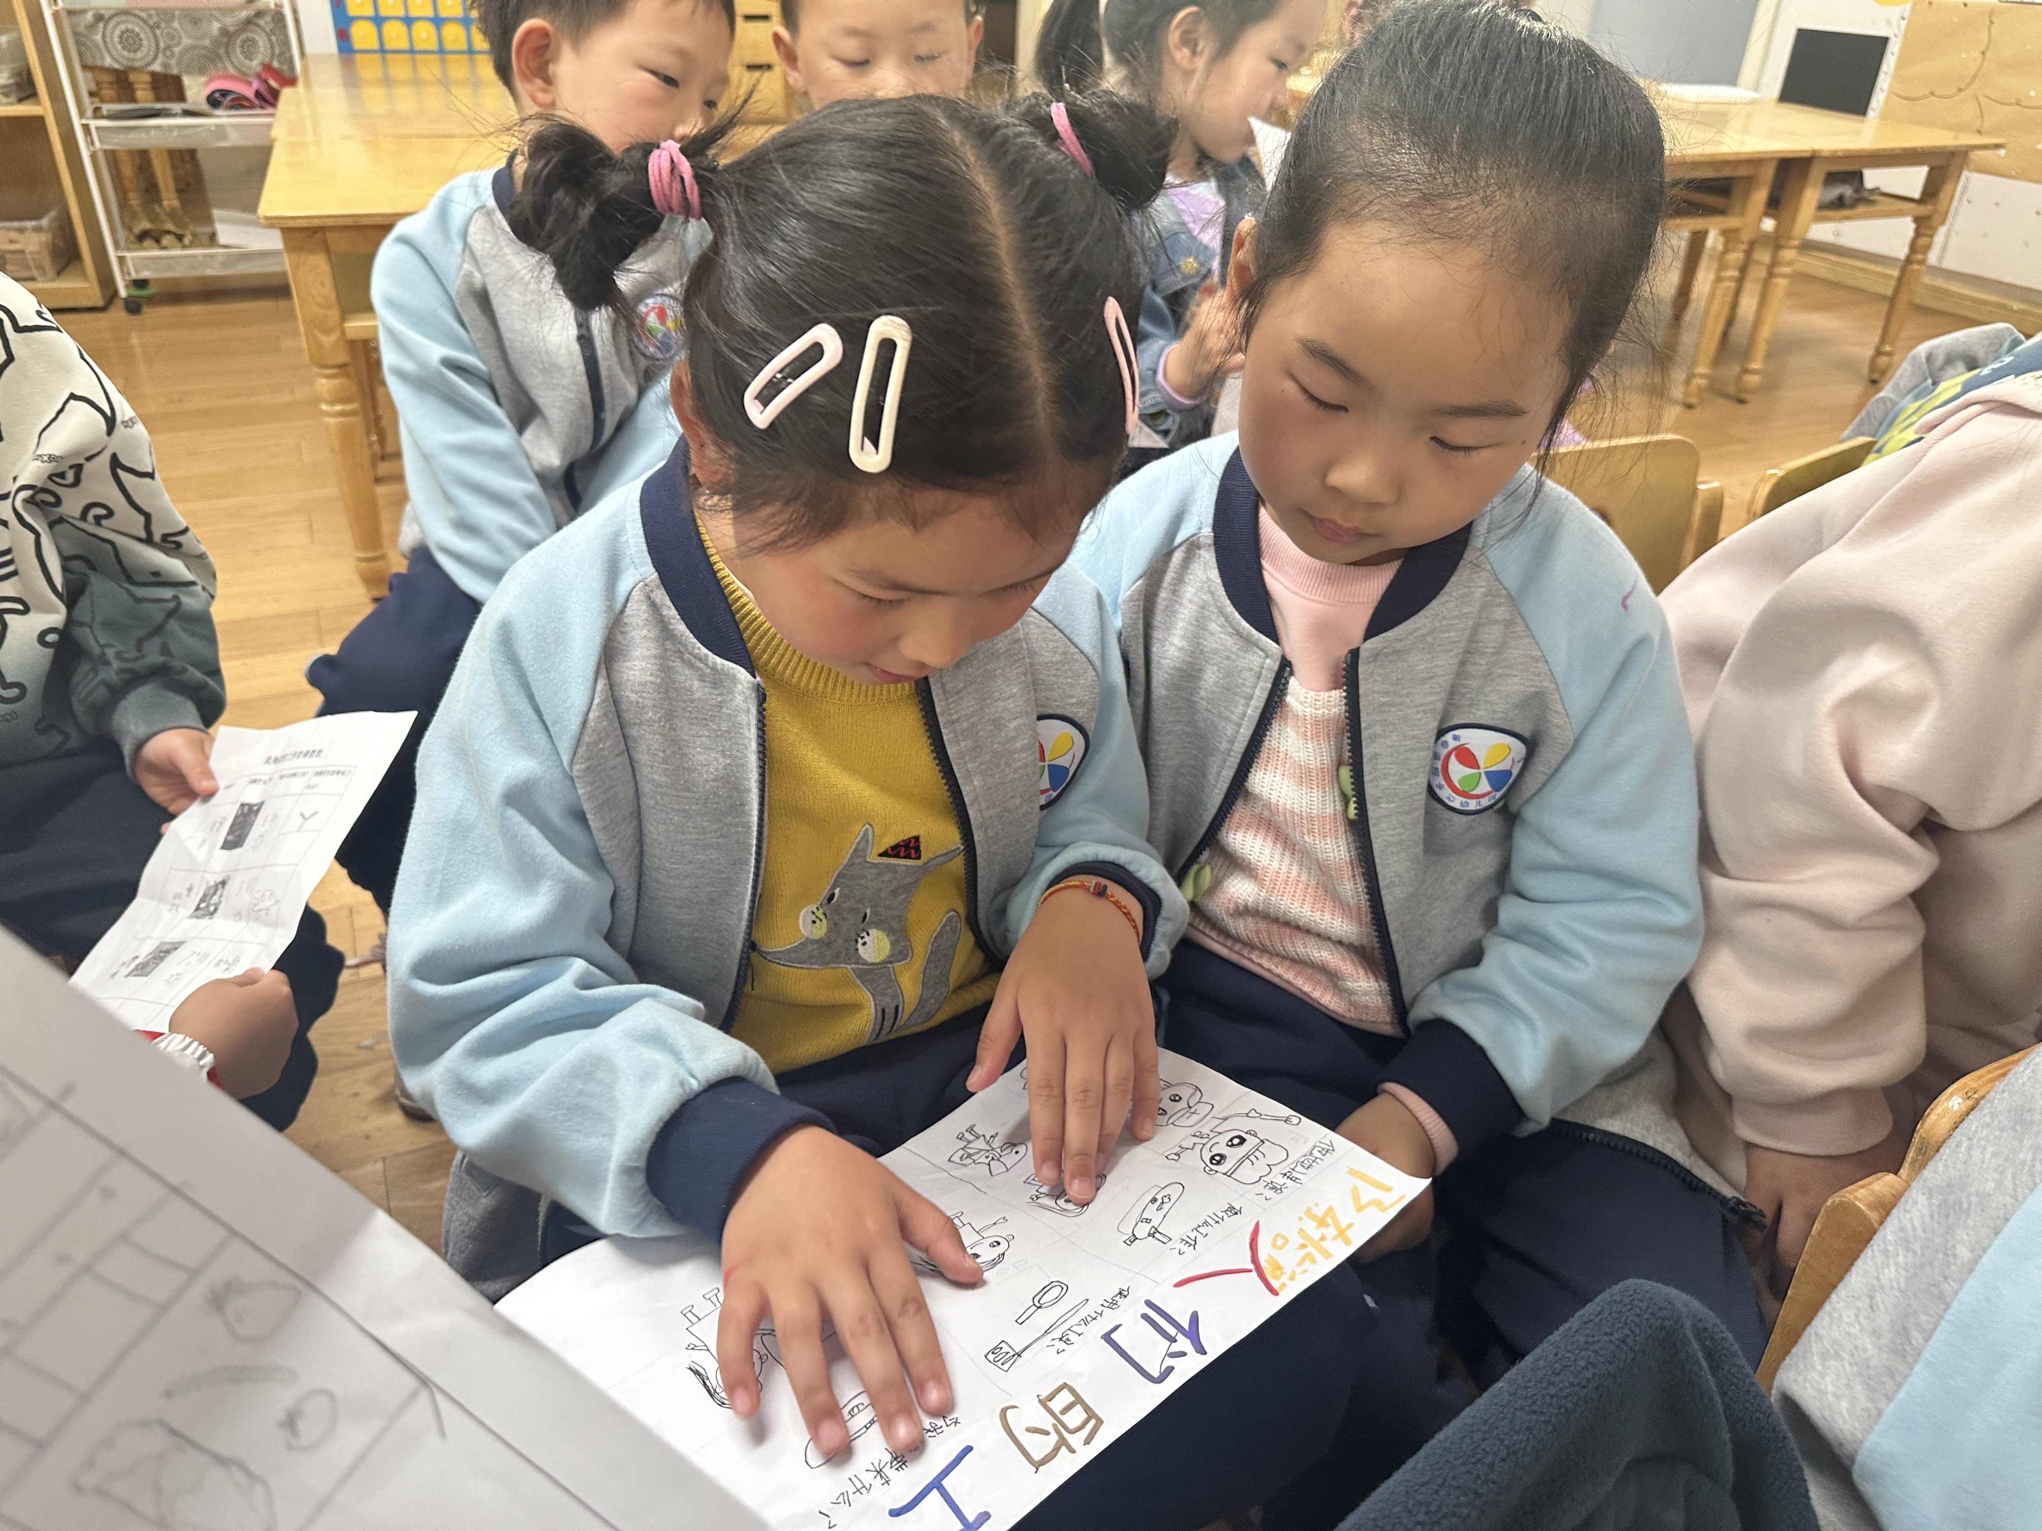 | 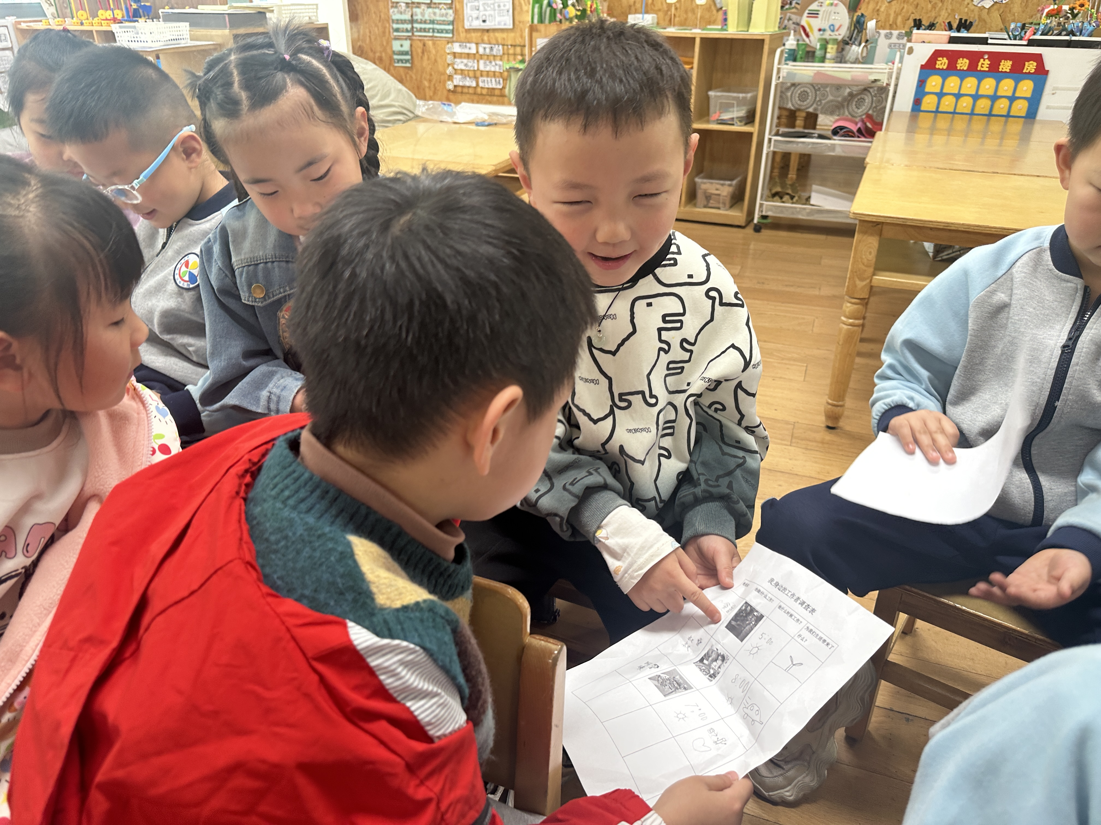
四、区域游戏
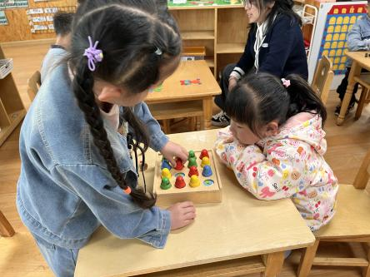 | 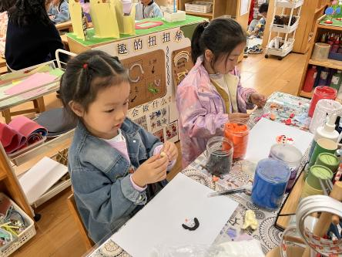 | 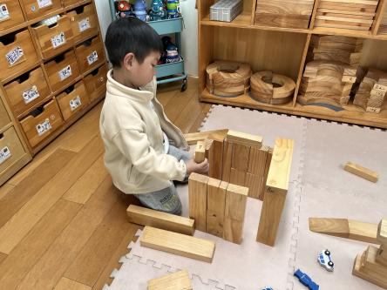
阳阳和幺幺一起玩帽子棋。 | 悦悦和萌萌在美工区做钢琴。 | 等等在地面建构搭建警察局。
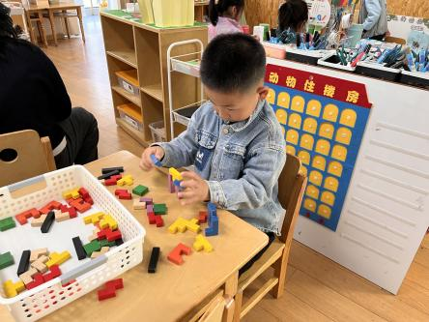 | 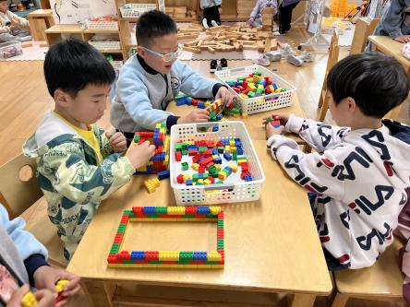 | 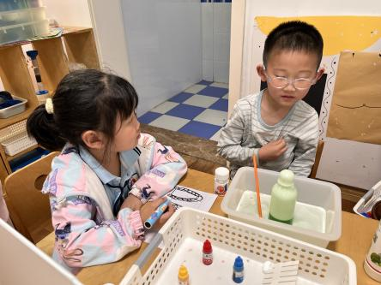
小丁在桌面建构搭机器人。 | 豆豆、小宇、夏天在一起合作搭建消防站。 | 奇奇、芮芮在科探区做彩虹喷泉实验。

五、家园联系
1.近期还有小朋友有感冒咳嗽出现，家长回去多关注。

